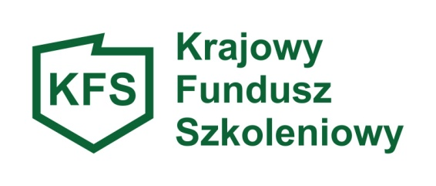

Chełmno, dnia…………………

………………………………
(pieczęć Pracodawcy)

OŚWIADCZENIE PRACODAWCY
dotyczące prawa do odzyskania podatku od towarów i usług

Oświadczam, że przysługuje mi prawo do obniżenia kwoty podatku należnego o kwotę podatku
naliczonego lub prawo do zwrotu naliczonego podatku zgodnie z ustawą z dnia 11 marca 2004r.
o podatku od towarów i usług dotyczącego zakupionych usług w ramach przyznanego finansowania kosztów kształcenia ustawicznego pracowników i pracodawców ze środków Krajowego Funduszu Szkoleniowego.
Zobowiązuję się do zwrotu kwoty ………………………zł
Słownie :…………………………………………………………………………stanowiącej równowartość odliczonego lub zwróconego zgodnie z ustawą z dnia 11 marca 2004r. o podatku od towarów i usług podatku naliczonego dotyczącego zakupionych usług w ramach przyznanych środków w trybie i terminie określonym w Umowie nr ……………... zawartej w dniu
…………………..……………….*

Oświadczam, że nie przysługuje mi prawo do obniżenia kwoty podatku należnego o kwotę podatku
naliczonego lub prawo do zwrotu naliczonego podatku zgodnie z ustawą z dnia 11 marca 2004r. o podatku od towarów i usług dotyczącego zakupionych usług w ramach przyznanego finansowania
kosztów kształcenia ustawicznego pracowników i pracodawców ze środków Krajowego Funduszu Szkoleniowego*.

Świadomy odpowiedzialności karnej za składanie nieprawdziwych informacji – art. 233 §1 ustawy
z dnia 06.06.1997r. – Kodeks karny(Dz. U. z 2018r. poz. 1600 ze zm.) oświadczam, że informacje
zawarte w niniejszym oświadczeniu są zgodne z prawdą.

………………………………………………
(czytelny podpis Pracodawcy)

*- niepotrzebne skreślić

